DIAGRAMA DE DESPLIEGUE

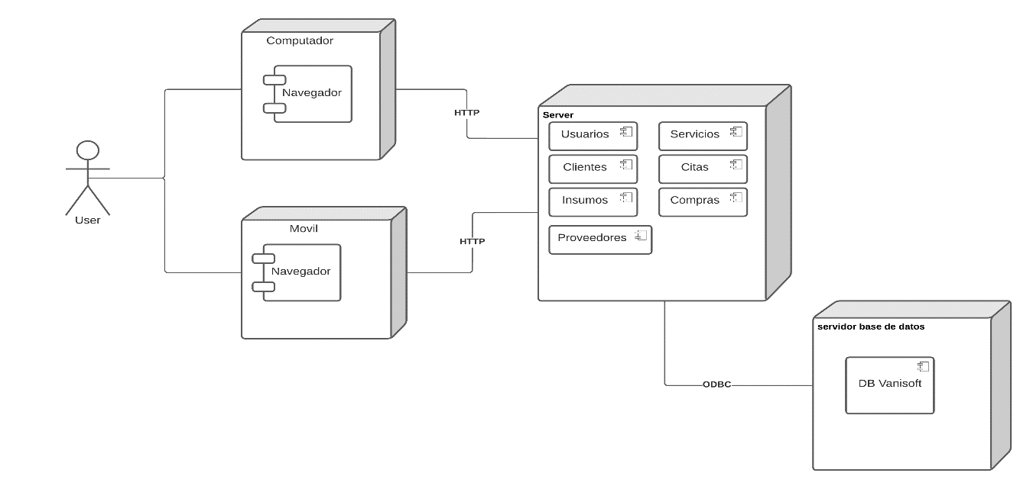

DIAGRAMA DE COMPONENTES

